
实 验 报 告
实验题目
姓名： | 吴宇敖
学号： | 176001752
课程名称： | 操作系统
所在学院： | 信息学院
专业班级： | 17计算机软件一班
任课教师：

实验项目名称 | LINUX 内核编译
- 实验目的与要求：
1.进行Linux内核的编译
- 实验设备及软件：
含有UNIX/LINUX 系统或虚拟机的电脑一台
- 实验方法（原理、流程图）
$sudo apt-get install kernel-package build-essential libncurses5-dev \
fakeroot libssl-dev bc
使用这个代码安装编译内核的工具
$cd <path to kernel fold>
$cp /boot/config-x.xx.x-xx-generic .config //x 需要根据系统进行替换
$make menuconfig
使用上述代码拷贝了当前系统内核的配置
$fakeroot make-kpkg --initrd --revision 1 --append-to-version -caas-dev \
kernel_image kernel_headers -j2
进行内核编译
$cd ..; sudo dpkg -i *.deb

进行内核安装
四、实验过程、步骤及内容
(1)安装内核编译所需的依赖工具
$sudo apt-get install kernel-package build-essential libncurses5-dev \
fakeroot libssl-dev bc
(2)在终端中利用 cd 命令进入内核目录，并配置内核
$cd <path to kernel fold>
$cp /boot/config-x.xx.x-xx-generic .config //x 需要根据系统进行替换
$make menuconfig
运行上述最后一条命令，会出现图形化的配置界面。由于在此处我们直接拷贝了当前系
统内核的配置(上述第 2 条命令)，因而不需要进行更改，直接选择“load”后回车，然后选
择“save”回车，最后选择“exit”回车。由于内核源码缺少“REPORTING-BUGS”文件，
为避免编译时出现该错误，我们在内核根目录下执行：$touch REPORTING-BUGS
(3)执行下述命令编译内核
$fakeroot make-kpkg --initrd --revision 1 --append-to-version -caas-dev \
kernel_image kernel_headers -j2
上述红色部分请根据自己的情况修改，要求为自己的姓名全拼。编译所需时间与机器性
能相关，一般耗时 30 分钟以上。
(4)如果想验证编译完成的内核，可执行下述操作
$cd ..; sudo dpkg -i *.deb
正确安装内核后，修改“/etc/default/grub”文件，注释掉“GRUB_HIDDEN_TIMEOUT=0”，
然后执行：$sudo update-grub
重启系统，可以发现内核列表(内核选择界面)中有新的内核。

- 实验数据（现象）处理分析
- 安装内核编译所需的依赖工具
下图是我已经下载好后的
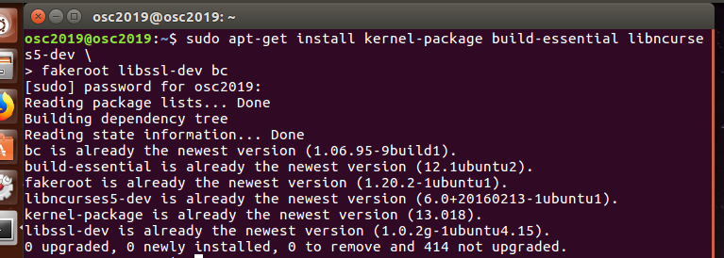
- 将文件Linux-4.15放入虚拟机，然后使用命令进行解压
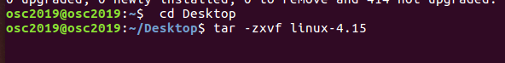
解压后
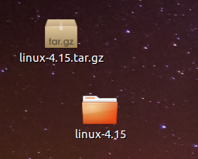
- 进入桌面的linux-4.15然后把文件config-4.15.0-29-generic复制到linux-4.15之后进行配置
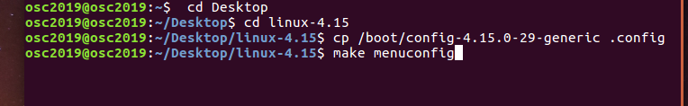
由于在此处我们直接拷贝了当前系 统内核的配置(上述第 2 条命令)，因而不需要进行更改，直接选择“load”后回车，然后选 择“save”回车，最后选择“exit”回车。
- 然后进行内核编译
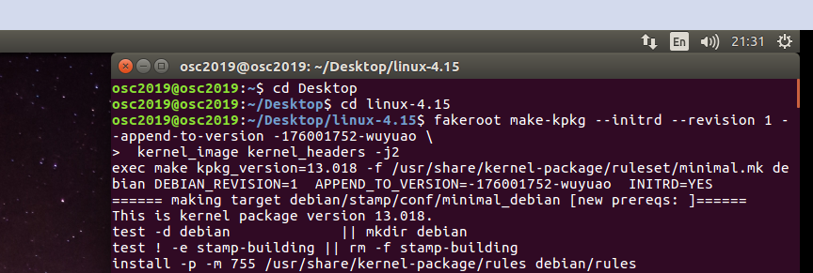
编译好后
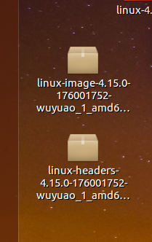
- 再进行内核安装
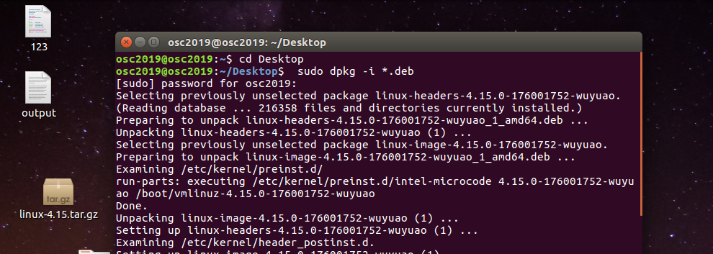
- 打开grub文件注释掉“GRUB_HIDDEN_TIMEOUT=0”
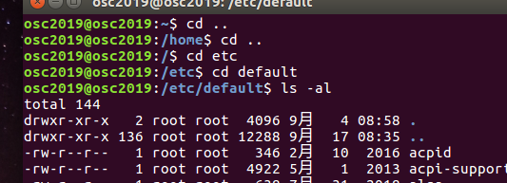
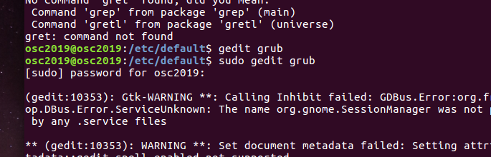
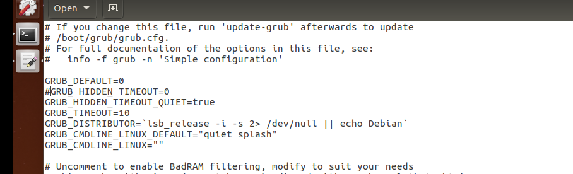
7.然后执行：$sudo update-grub
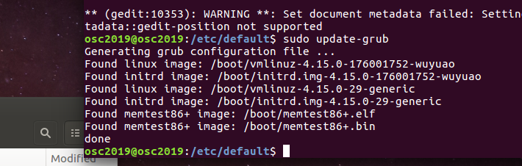
- 重启虚拟机，登入页面变为
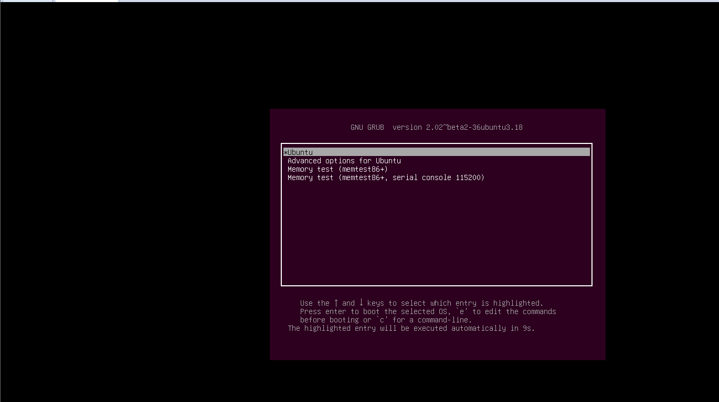
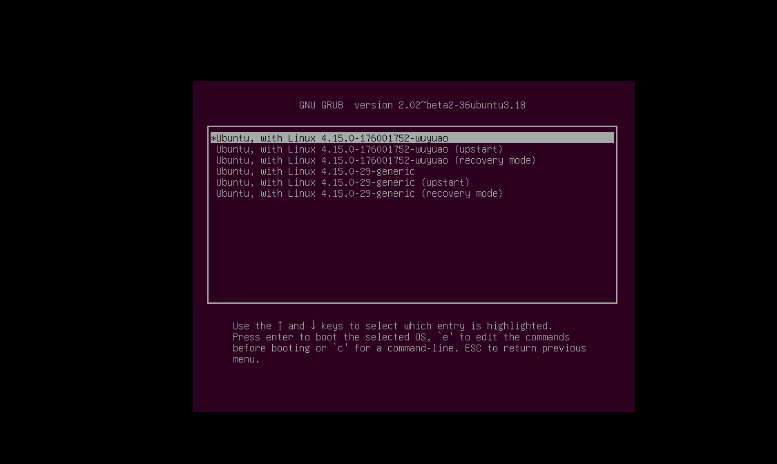
- 实验结论
这次实验是对内核的编译，让我们通过自己的操作对于内核的编译有了更加深刻的了解。这次实验中我明白了sudo的用处，并且多次使用了它，我先下载了内核编译的工具，将文件放入到虚拟机，然后进行内核的编译。
我之后对于这个内核有了更加清晰的了解，知道了如何进行内核的编译，明白了一些内核编译中所用代码的作用。尤其是对于sudo有了清晰的认识，同时通过这次实验让我对于在这次实验中出错的命令有了了解，明白了为何会出错，出错时应该怎么办。
七、教师批阅意见：

成绩评定：

教师签字：
年 月 日
八、备注：

